Міністерство освіти і науки України
Національний університет “Львівська політехніка”



Звіт
з лабораторної роботи № 3-4
Варіант 4
з дисципліни: “Web-технології та web-дизайн”

Виконав:
гр. ІР-22 Сясько Юрій

Львів 2025

Завдання:
lab_3:
У цій роботі потрібно створити просту презентацію як частину веб-сайту -
Створити клас “Кліп” котрий містить поля:
- імя виконавця
- назва пісні
- тривалість (в секундах)
- кількість переглядів на youtube.
Потім за допомогою javascript'а добавити:
1 - Опція сортування товарів
2 - Опція пошуку
3 - Підрахунок загальної суми деяких полів
Lab_4:
Потрібно продовжити роботу та додати дві нові частини до вашого веб-сайту – Створення та редагування сторінок
Посилання на git з кодом: https://github.com/YuraSiasko/web_design_part_2/tree/lab_1-and-lab_2/lab_3_and_4
1)Функція рендеру кліпу для його добавлення на сторінку з необхідними полями, початкові 6 кліпів будуть базово розташовані на екрані, додані юзером будуть додаватись по черзі збільшуючи масив кліпів.
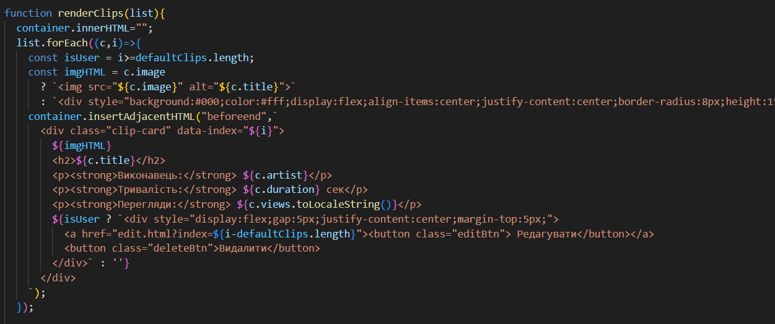

2) 1. Пошук був оформлений через .filter
2. Сортування за переглядами через .sort
3. Підрахунок кількості переглядів через .reduce
Все це методами відносно масиву clips, інформація виводиться через модальне вікно з текстом.
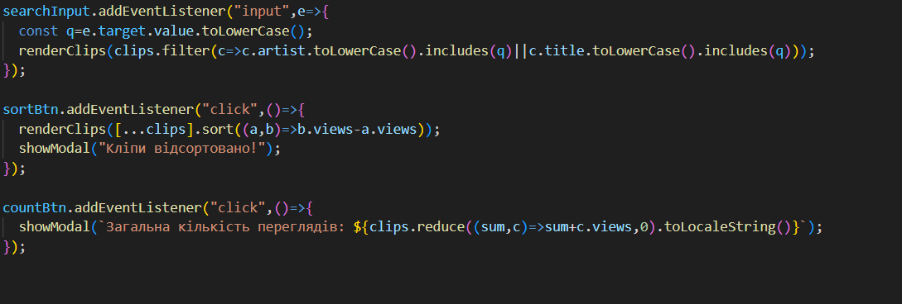
|
|
|
|
|
|
|
|
|
|
|
|
|
|

3)create та edit приймає дані через value, і додає чи змінює потрібний кліп встановлено перевірки на те чи повністю заповнено всі поля та чи введене відповідає потрібним типам даним, також виводиться модальним вікном повідомлення про виконану дію.
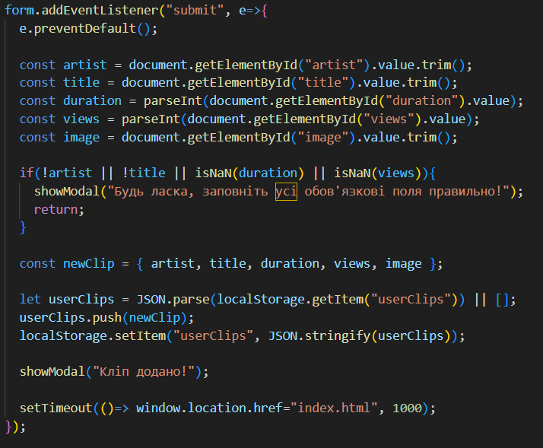

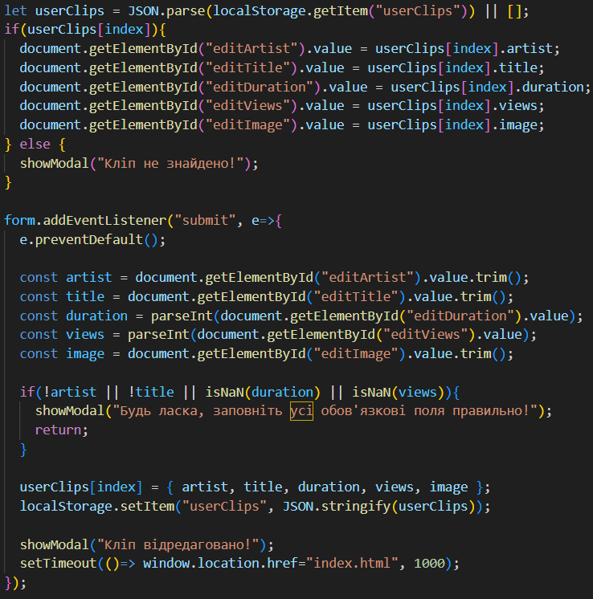
Висновок:
У ході виконання лабораторної роботи я створив просту презентацію як частину веб-сайту зробив показ базових кліпів з заданими полями, добавив опції сортування, пушуку, підрахунку, потім добавив можливість створення та редагування сторінок з використанням HTML, CSS та JS. Під час розробки вдалося закріпити знання щодо структурування веб-сторінки, стилізації блоків і роботою з новими функціями jsvascripta'а. Завдяки цьому я зрозумів деякі принципи мови js та отримав практичний досвід у веб розробці.

